SIMULADO DE EDUCAÇÃO FÍSICA (OLIMPÍADAS)
Escola:
Professor (a): | Data:____/_____/______
Estudante: | Turma:

TEMA: OLIMPÍADAS
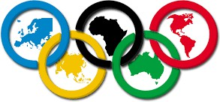
As olimpíadas são consideradas o maior evento esportivo do planeta. Os Jogos Olímpicos têm como objetivo estimular a competição sadia entre os povos dos cinco continentes. Segundo o Barão de Coubertin, considerado o fundador dos Jogos Olímpicos da Era Moderna, “o importante não é vencer, mas competir. E com dignidade”.

SUA HISTÓRIA
De acordo com a mitologia grega, o herói Hércules criou as Olimpíadas por volta de 2.500 a.C., na Grécia antiga, para homenagear o pai dele, chamado Zeus. Entretanto, os primeiros registros históricos das Olimpíadas são de 776 a.C., quando os atletas vencedores começaram a ter seus nomes registrados. Nessa época, os reis de Ilia, de Esparta e de Pissa aliaram-se para que, durante os jogos, houvesse trégua sagrada em toda a Grécia. A aliança foi realizada no templo de Hera, localizado no santuário de Olímpia. Essa é a origem do termo “Olimpíadas”.

ERA MODERNA
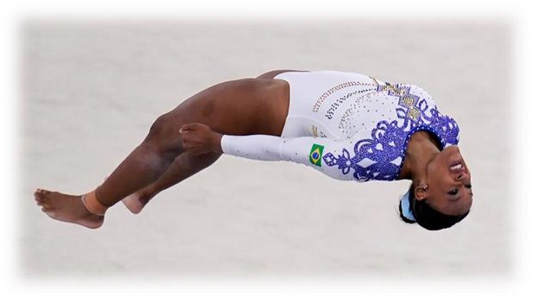
Atenas foi a cidade que sediou a primeira olimpíada da Era Moderna, em abril de 1896, com delegações de 14 países. Ao todo, 241 atletas competiram em nove modalidades. Desde essa época, os Jogos Olímpicos passaram a ser realizados de quatro em quatro anos, à exceção
de 1914 e 1918 e 1939 e 1945, quando ocorreram a Primeira e Segunda Guerra Mundial, respectivamente, e também em 2020, devido à pandemia da Covid-19.

IMPORTÂNCIA DOS JOGOS OLÍMPICOS
Os Jogos Olímpicos são importantes principalmente por despertarem o interesse da população pelas práticas esportivas. O hábito de praticar um esporte com regularidade traz diversos benefícios tanto para o corpo quanto para a mente. Além disso, passa uma mensagem de união entre as nações. Mesmo que elas compitam entre si, há um espírito de fraternidade entre os atletas de todo o mundo.

CARACTERÍSTICAS DO ESPORTE OLÍMPICO
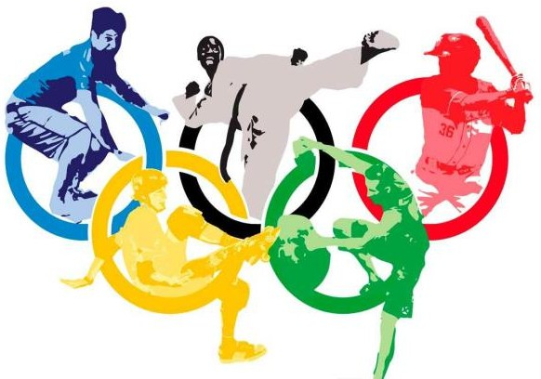
Constantemente, são acrescidas novas modalidades nas Olimpíadas. Nas olimpíadas de Tóquio, 2021, no total são 46 modalidades. Há muitas modalidades que ficam de fora, na maioria das vezes, por não cumprirem as regras do Comitê Olímpico Internacional (COI). Por exemplo: o esporte precisa estar regulamentado por uma associação internacional. Também deve haver um número mínimo de países e continentes em que ele deve ser praticado profissionalmente, tanto por homens quanto por mulheres.

TIPOS DE JOGOS OLÍMPICOS
Os Jogos Olímpicos são um evento multiesportivo mundial com modalidades de verão e de inverno, em que milhares de atletas participam de várias competições. Atualmente, os Jogos são realizados a cada dois anos, em anos pares, com os Jogos Olímpicos de Verão e de Inverno se alternando. Ainda existem os Jogos Paraolímpicos que envolvem pessoas com deficiências.

CONCLUSÃO
Desse modo, as Olimpíadas encorajam o intercâmbio educacional e humanitário entre países e têm o papel de incentivar a união entre as pessoas. O símbolo oficial é um exemplo disso, cinco anéis aparecem interligados sobre um fundo branco na bandeira olímpica, representando a união dos cinco continentes. As cores azul, amarelo, preto, verde e vermelho foram escolhidas por serem comuns às bandeiras dos países membros do Comitê Olímpico.
Fontes do texto: mundoeducacao.uol.com.br www.todamateria.com.br
pt.wikipedia.org all.accor.com
(Texto adaptado por Tudo Sala de Aula)

ATIVIDADE SOBRE O QUE VOCÊ APRENDEU

- NÃO representa um dos objetivos dos Jogos Olímpicos a alternativa:
  - Contribuir na construção de um mundo melhor.
  - Incentivar a competição sadia entre as nações.
  - Promover a serenidade em períodos de guerras.
  - Desenvolver a união e o respeito entre os países.
- Quem é o responsável pela fundação dos Jogos Olímpicos na era moderna?
- Sobre o texto, indique a afirmativa FALSA:
  - Quatorze países participaram da primeira olimpíada ocorrida em 1896.
  - Os Jogos Olímpicos são realizados normalmente de quatro em quatro anos.
  - A pandemia do Novo Coronavírus afetou a realização dos Jogos Olímpicos em 2020.
  - Atenas foi o país que primeiro sediou os jogos olímpicos.
- NÃO é uma virtude dos jogos olímpicos:
  - a solidariedade.
  - a harmonização.
  - a exaltação.
  - a integração.

- Quantas são as modalidades dos jogos olímpicos de Tóquio 2021? Escreva o nome de 5 delas.

- De acordo com o texto, o que são necessários para uma modalidade esportiva tornar-se numa competição oficial dos jogos olímpicos?

- O que são jogos paraolímpicos?

- O trecho: “O importante não é vencer, mas competir.”, significa que:
  - o atleta deve vencer a qualquer custo.
  - competir é mais admirável que vencer.
  - não se deve aceitar uma derrota nos jogos.
  - o importante é não ganhar numa competição.

- Localize as seguintes informações no texto:

  - Segundo a mitologia grega, ele criou os jogos olímpicos:

  - Deus homenageado com a criação dos jogos olímpicos:

  - Lugar relacionado à origem do termo “Olimpíadas”:

  - Razão da trégua sagrada em toda a Grécia.
- O símbolo oficial dos jogos olímpicos está associado a um sentimento de:
  - unidade.
  - ternura.
  - entusiasmo.
  - cuidado.

- Observe as figuras abaixo que mostram algumas modalidades dos jogos olímpicos.


As modalidades esportivas acima são, respectivamente:
  - salto ornamental, badminton, luta e pedalada.
  - nado artístico, tênis, luta e ciclismo.
  - natação, pingue-pongue, boxe e ciclismo.
  - natação, badminton, boxe e ciclismo.

GABARITO

1C / 2. Pierre de Coubertin. / 3B / 4. a) O herói Hércules, b) Zeus, c) O santuário de Olímpia, d) A aliança de alguns países para a participação nos jogos olímpicos. / 5D / 6C / 7. 46 modalidades. Basquete, Tiro com arco, Ginástica artística, Atletismo e Vôlei de praia (Aceite outras).
8. A modalidade esportiva precisa estar regulamentada por uma associação internacional e haver um número mínimo de países e continentes em que ele deve ser praticado profissionalmente, tanto por homens quanto por mulheres. / 9. São jogos que envolvem pessoas com

GA

